UTFPR-UNIVERSIDADE TECNOLÓGICA FEDERAL DO PARANÁ

*Tecnologia em Análise e Desenvolvimento de Sistemas - 4º Período*

DISCIPLINA: *Oficina de Integração 1 - AN34E-N14*

**PROFESSOR:** *Jader M. Caldonazzo Garbelini*

Documento de

Projeto de Software

Cila’s System

Camila de Lima Martins

Renan Fermino da Silva

Vanderley Sousa da Silva Junior

**Cornélio Procópio**

**2018**

Sumário

Sumário 2

1 Introdução 3

1.1 Contexto 3

1.2 Justificativa 3

1.3 Proposta 4

1.4 Organização do Documento 4

2 Descrição Geral do Sistema 4

2.1 Objetivos (Gerais e Específicos) 4

2.2 Limites e Restrições 5

2.3 Descrição dos Usuários do Sistema 5

3 Desenvolvimento do Projeto 6

3.1 Tecnologias e ferramentas 6

3.2 Metodologia de desenvolvimento 6

3.3 Cronograma previsto 8

4 Requisitos do Sistema 8

4.1 Requisitos Funcionais 9

4.2 Requisitos Não-funcionais 10

4.3 Diagramas de Casos de Uso 11

5 Análise do Sistema 16

6 Implementação 28

6.1 Protótipos de Telas 28

6.2 Descrição do código 37

7 Considerações Finais 38

8 Bibliografia 39

# Introdução

## Contexto

A Clínica Médica tal como conceituamos hoje, nasceu na Grécia, com Hipócrates, há 2500 anos. Foi ele o introdutor da anamnese como etapa inicial do exame médico. Com ele nasceu a observação clínica, compreendendo a história da doença que leva o doente a procurar o médico, e o exame físico do paciente em seus menores detalhes, em busca de dados para a elaboração do diagnóstico e prognóstico.

A soma de conhecimentos acumulados no decorrer do século XIX seguiu-se a era tecnológica do século XX, que mudou inteiramente a face da medicina. A cada dia novos exames, novas técnicas e novos aparelhos são adicionados aos recursos diagnósticos e terapêuticos.

Hoje temos, reconhecidos pelo Conselho Federal de Medicina, 50 especialidades médicas, sendo 20 clínicas, 7 clínico-cirúrgicas.

O cenário de medicina já passou por incontáveis transformações, antigamente era pouco comum uma pessoa ir ao médico, já que isso era algo específico para quando se estava realmente doente. Hoje devido ao estilo de via moderno, consultas médicas passaram a ser algo rotineiro, quando é feito um “check-up” para se saber se está realmente tudo certo.

Com demanda crescente nos consultórios, torna-se necessário o uso de um software de gerenciamento para agendamentos, e prontuários tornando-os mais acessível e completo ao médico.

Hoje no mercado existem diversas opções de software, em que se paga um valor mensal para poder utiliza-lo, estes possuem muitas funcionalidades, muitas vezes desnecessárias a determinadas especialidades. Podemos citar como softwares o HiDoctor, iCLinic, Vbb Software, OnMed com mensalidades a partir de R$69,00 ao mês à r$605+mensalidade de 86,90 dependendo do número de funcionalidades inclusas.

Alguns softwares oferecem uma experiencia gratuita, mas somente para um período que varia de uma semana à um mês.

## Justificativa

Apesar do grande número de softwares de gerenciamento de clínicas no mercado, poucos deles podem ser considerados acessíveis e completos para quem está iniciando suas atividades no ramo. Muitos consultórios ainda optam pelo sistema de controle manual de agenda e prontuários médicos.

Agendas e prontuários físicos podem ser complexos de se administrar, ainda mais com a crescente procura da medicina preventiva que temos hoje, isso pode gerar convergência em agendamentos e/ou até perca de informações sobre o paciente podendo até manchar a reputação de um novo profissional no mercado.

Esse projeto trata do desenvolvimento de software para o gerenciamento de uma clínica de pequeno porte, tendo como principais objetivos dar acesso a um sistema que atenda as necessidades básicas de agendamento, e geração de relatórios de prontuários de consultas passadas para colaborar com prognósticos futuros do paciente.

## Proposta

Propomos no desenvolvimento do projeto a automatização do gerenciamento de agenda e prontuários médicos, visto que, mesmo na era da informação, são muitos os consultórios que ainda utilizam o controle manual para isto. O sistema dará o suporte necessário para gerenciar pacientes, profissionais, funcionários, controle de agenda, prontuários e fluxo de caixa.

## Organização do Documento

No primeiro tópico é apresentado um breve histórico das clínicas médicas e o cenário atual no qual estão inseridas e como o sistema impactará o gerenciamento das mesmas.

No Segundo tópico temos a definição de objetivo, tanto gerais como específicos, restrições e limites do software.

O terceiro tópico contém informações a respeito da tecnologia e ferramentas utilizadas, metodologia aplicada e previsão de um cronograma de desenvolvimento.

O quarto tópico tem como objetivo realizar elicitação de requisitos funcionais e não funcionais, diagramas de casos de uso do sistema. O tópico seguinte visa a análise do sistema com base no tópico anterior e descreve seus diagramas de desenvolvimento.

No sexto tópico temos os protótipos de tela e descrição de código. O item seguinte mostra a conclusão do projeto e os resultados obtidos.

# Descrição Geral do Sistema

## Objetivos (Gerais e Específicos)

O projeto tem como objetivo organizar e sistematizar uma clínica médica, tornando assim o gerenciamento do ambiente clínico mais controlado e de fácil acesso aos dados, permitindo que o sistema mantenha dados de funcionários e seus perfis de acesso, profissionais realizantes e solicitantes, pacientes e controle de fluxo de caixa capaz de gerar consultas dentro de determinados períodos ou referente ao histórico de consultas de um paciente em específico.

Objetivos específicos do sistema são:

* Gerenciar consultas.
* Gerenciar pacientes.
* Gerenciar funcionários.
* Gerenciar profissionais.
* Gerenciar laudos.
* Gerenciar agenda de consultas.
* Controle de fluxo de caixa.

## Limites e Restrições

**2.2.1 Limites**

* O software beneficiará apenas o quadro administrativo e de funcionários da clínica médica, sendo assim, não conveniente para acesso aos pacientes.
* O sistema não emitirá nota fiscal.
* O software não terá interação nenhuma com os pacientes por meio de mensagens ou qualquer que seja o meio de comunicação.

**2.2.2 Restrições**

* O software funcionará apenas em ambientes desktop.
* O ambiente em que o software será instalado deve ter obrigatoriamente os requisitos mínimos para executar a máquina virtual Java, sendo RAM: 2 MB, espaço em disco: 1 GB, processador: no mínimo, um processador Core Duo de 1.8 GHz.
* Para que o software tenha 100% das suas funcionalidades disponíveis e acessíveis, recomenda-se que o ambiente desktop tenha acesso à internet.

## Descrição dos Usuários do Sistema

Dentro de um ambiente clínico é preciso que haja restrições de acesso a dados específicos de determinado departamento ou de acordo com a hierarquia de integrantes do quadro administrativo e de funcionários, sendo apresentados os níveis de acessos conforme usuários descritos abaixo:

* **Administrador:** terá acesso total as funcionalidades do sistema, sendo assim, o nível de acesso mais alto dentro da hierarquia de usuários.
* **Profissional realizante:** terá acesso ao gerenciamento de agendamento, pacientes e consultas, porém acesso restrito ao gerenciamento de outros profissionais e ao fluxo de caixa. Este usuário apresenta nível médio dentro da hierarquia de usuários.
* **Funcionário:** terá acesso ao gerenciamento de pacientes, gerenciamento de agendamentos e faturar uma consulta. Porém, terá acesso restrito ao gerenciamento de profissionais, gerenciamento de consultas, gerenciamento de laudos e acesso nenhum a geração de relatórios do fluxo de caixa. Este usuário apresenta nível baixo dentro da hierarquia de usuários.

# Desenvolvimento do Projeto

## Tecnologias e ferramentas

* Linguagem de Programação: Java 8 e interface gráfica Swing.
* Biblioteca de persistência de banco de dados: JDBC (Java DataBase Connectivity)
* Ambiente de desenvolvimento: Oracle NetBeans 8.2;
* Banco de Dados: MySQL versão 5.7.19, MySQL Workbench versão 6.3.9;
* Repositório: Github.com;
* Diagramas: Astah;
* Edição do Documento: Microsoft Office 2016.

## Metodologia de desenvolvimento

A metodologia de desenvolvimento utilizada para o desenvolvimento do projeto será o Kanban. O método Kanban para desenvolvimento de software e processos ágeis tem como ênfase não sobrecarregar os membros que compõe a equipe de criação do produto. Por isso, o método contém princípios básicos como: a equipe ou membro deve iniciar uma nova tarefa quando é capaz de realizá-la agora, a equipe deve aceitar mudanças incrementais e evolutivas estimuladas pelo método Kanban e respeitar os atuais processos, papéis e responsabilidades.

O Kanban é baseado na ideia onde atividades em andamento devem ser limitadas. Um novo item só pode ser iniciado quando o item em andamento é finalizado ou quando uma função automática inicia o mesmo instantaneamente.

O Kanban, basicamente, tem como principal objetivo transformar o trabalho em andamento visível para toda equipe, criando um sinal visual que indica que o novo trabalho pode ou não ser iniciado e se o limite acordado para cada fase está sendo respeitado.

Os métodos ágeis fornecem transparência sobre as atividades em andamento e concluídas, e reportam métricas com velocidade. O Kanban, no entanto, vai um passo além e dá transparência ao processo e seu fluxo, expondo gargalos, filas, variabilidade e desperdícios. Portanto, tudo que impacta no desempenho da equipe de produção e para entrega de valor, fica explícito no modelo Kanban.

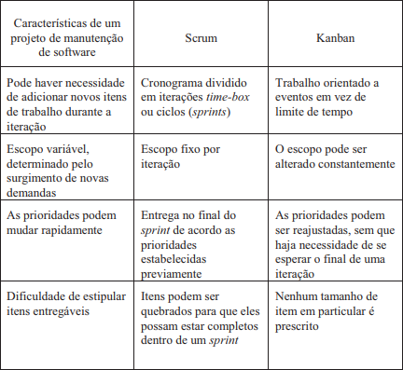

**Tabela 1. Comparativo entre as características de um projeto de manutenção de software com as prescrições do Scrum, Kanban**

Para definir uma nova abordagem de acompanhamento de projeto, foram identificadas algumas características essenciais para um novo modelo de processo:

* Facilidade de implantação;
* Identificação de gargalos;
* Foco em melhorias pontuais do processo;
* Obtenção de resultados rápidos e mensuráveis.

Com o intuito de desenvolver um fluxo de trabalho bem definido, que se alinhasse com a realidade do projeto, foi decidida a adoção de técnicas do método Kanban para o acompanhamento do projeto, uma vez que ele se mostrou mais adequado às características do projeto, conforme exibido na Tabela 1.

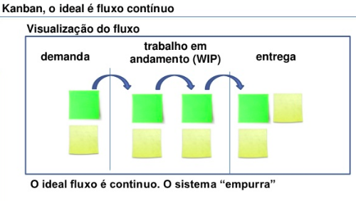

**Figura 1 - Exemplo fluxo do kanban**

## Cronograma previsto

|  |  |  |
| --- | --- | --- |
| **TEMPO PREVISTO** | **ATIVIDADE PARA SER FEITA** | **RESPONSÁVEL** |
| 24/03/2018 até 31/03/2018 | Planejamento do projeto e início da documentação do projeto | Todo a equipe |
| 01/04/2018 até 01/04/2018 | Divisão das tarefas e início do desenvolvimento do projeto | Todo a equipe |
| 01/04/2018 até 30/04/2018 | Requisitos Funcionais e não funcionais do sistema e desenvolvimento do backlog e do primeiro sprint de implementação do projeto | Todo a equipe |
| 31/04/2018 até 31/05/2018 | Protótipo das telas e tópico 6 da documentação | Todo a equipe |
| 11/05/2018 até 18/05/2018 | Reunião com a equipe para apontar o que falta ser desenvolvido | Todo a equipe |
| 01/05/2018 até 01/05/2018 | Resolução de problemas e bugs e tópico 5 da documentação | Todo a equipe |
| 02/05/2018 até 15/06/2018 | Conclusão da documentação | Todo a equipe |

# Requisitos do Sistema

Legenda das tabelas abaixo sobre requisitos funcionais e não-funcionais:

* Essencial – deve ser implementado para que o sistema funcione.
* Importante – sem este requisito o sistema pode funcionar, mas não da maneira esperada.
* Desejável – este tipo de requisito não compromete o funcionamento do sistema.

## Requisitos Funcionais

|  |  |  |
| --- | --- | --- |
| **ID** | **Funcionalidade** | **Prioridade** |
| RF001 | O software permitirá que os administradores e funcionários façam login no sistema informando nome de usuário e senha. | Essencial |
| RF002 | O software permitirá o cadastramento de usuários. | Essencial |
| RF003 | O software permitirá a consulta de usuários cadastrados no sistema. | Importante |
| RF004 | O software permitirá alterar dados de usuários, assim como seus níveis de acesso. | Importante |
| RF005 | O software permitirá a exclusão de usuários. | Desejável |
| RF006 | O software permitirá encerrar sessão do usuário. | Desejável |
| RF007 | O software permitirá o cadastramento de profissionais realizantes e solicitantes. | Essencial |
| RF008 | O software permitirá a consulta de profissionais realizantes e solicitantes cadastrados no sistema. | Importante |
| RF009 | O software permitirá alterar dados de profissionais realizantes e solicitantes. | Importante |
| RF010 | O software permitirá a exclusão de profissionais realizantes e solicitantes. | Desejável |
| RF011 | O software permitirá o cadastramento de convênios, sendo que nome, razão social e CNPJ são atributos obrigatórios. | Essencial |
| RF012 | O software permitirá a consulta de convênios cadastrados no sistema | Importante |
| RF013 | O software permitirá alterar dados de convênios. | Importante |
| RF014 | O software permitirá a exclusão de convênios. | Desejável |
| RF015 | O software permitirá o cadastramento de tipos de consultas a serem realizadas pela clínica de acordo com determinados convênios. | Essencial |
| RF016 | O software permitirá consultar tipos de consultas cadastradas no sistema. |  |
| RF017 | O software permitirá alterar dados de tipos de consultas. | Importante |
| RF018 | O software permitirá excluir dados de tipos de consultas. | Desejável |
| RF019 | O software permitirá o cadastramento de pacientes, sendo que nome, data de nascimento, telefone de contato serão dados obrigatórios. | Essencial |
| RF020 | O software permitirá a consulta de pacientes cadastrados no sistema. | Essencial |
| RF021 | O software permitirá alterar dados de pacientes. | Importante |
| RF022 | O software permitirá excluir pacientes. | Desejável |
| RF023 | O software permitirá o cadastramento de agendamento de consultas, sendo que convênio, tipo de consulta, paciente, data da consulta e horário serão dados obrigatórios. | Essencial |
| RF024 | O software permitirá consultar agendamentos cadastrados no sistema | Importante |
| RF025 | O software permitirá alterar dados de agendamentos. | Importante |
| RF026 | O software permitirá a exclusão de agendamentos. | Desejável |
| RF027 | O software permitirá faturar o agendamento, sendo que para isso deverá ter sido realizado um agendamento anteriormente e dados sobre desconto e forma de pagamento obrigatórios. | Essencial |
| RF028 | O software permitirá consultar de faturamento. | Importante |
| RF029 | O software permitirá alterar dados de faturamento de agendamento. | Importante |
| RF030 | O software permitirá excluir faturamento de agendamento. | Desejável |
| RF031 | O software permitirá cadastrar um laudo da consulta, sendo que tal laudo será redigido pelo profissionais realizante da consulta. | Importante |
| RF032 | O software permitirá consultar laudo de consultas cadastradas no sistema. | Importante |
| RF033 | O software permitirá editar laudo de consultas. | Desejável |

## Requisitos Não-funcionais

|  |  |  |  |
| --- | --- | --- | --- |
| **ID** | **Requisito** | **Categoria** | **Prioridade** |
| RNF001 | Apenas usuários administradores terá acesso total a todas as funcionalidades do sistema | Integridade | Essencial |
| RNF002 | O sistema deve retornar uma consulta em menos de 3 segundos. | Desempenho | Desejável |
| RNF003 | O sistema deverá ser desenvolvido em Java Desktop utilizando o paradigma de orientação a objeto | Implementação | Importante |
| RNF004 | O sistema deverá formatar as saídas de dados correspondes a datas no formato brasileiro dd/MM/yyyy | interface | desejável |
| RNF005 | O sistema deverá formatar as saídas de dados correspondentes a números de telefones do formato brasileiro (##) ####-#### ou (##) #####-####. | interface | desejável |
| RNF006 | Usuários do tipo funcionários não poderão ter acesso ao fluxo de caixa, criar editar ou excluir laudos. | Integridade | Essencial |
| RNF007 | Usuários do tipo profissional realizante poderá ter acesso apenas de leitura a sessão fluxo de caixa e editar ou excluir laudos que já foram impressos ou entregues. | Integridade | Essencial |
| RNF008 | O sistema deverá formatar a saída de dados correspondentes a valores em dinheiro conforme o formato brasileiro de moeda corrente. | interface | desejável |
| RNF009 | O sistema deverá validar dados de CPF. | Implementação | Importante |
| RNF010 | O sistema deverá calcular idade de pessoas. | Implementação | importante |
| RNF011 | O sistema deverá ter acesso a base de dados referentes a CEP para auto inserção dos campos de endereços correspondentes. | Interoperabilidade | Desejável |
| RNF012 | Usuários do tipo profissional realizante e funcionário não terão acesso a sessão de convênios. | Integridade | importante |
|  |  |  |  |

## Diagramas de Casos de Uso

Uma imagem contendo texto, mapa

Descrição gerada com muito alta confiança

**Diagrama 1 – Caso de uso de visão geral.**

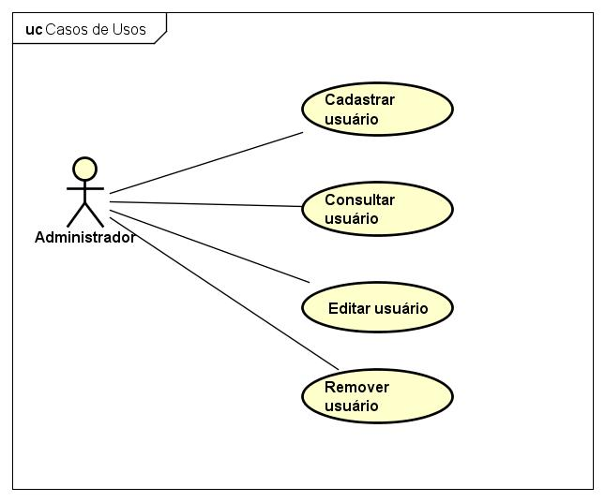

**Diagrama 2 – Caso de uso de manter usuário.**

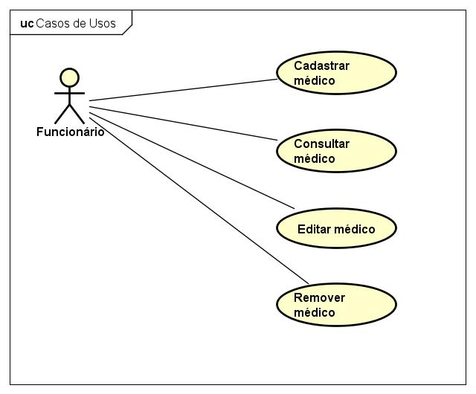

**Diagrama 3 – Caso de uso de manter** profissional**.**

**Uma imagem contendo texto, mapa

Descrição gerada com muito alta confiança**

**Diagrama 4 – Caso de uso de manter paciente.**

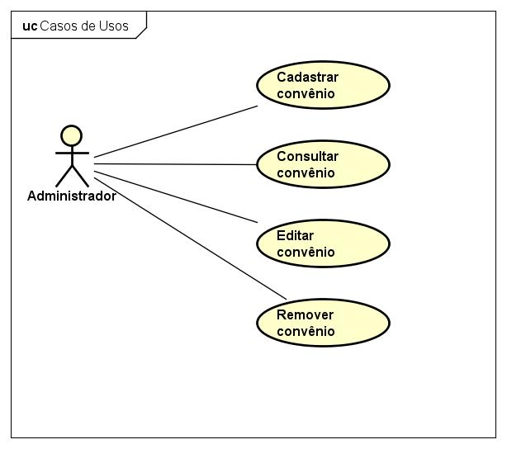

**Diagrama 5 – Caso de uso de manter convênio.**

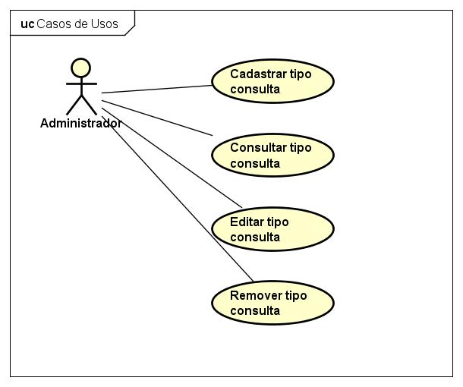

**Diagrama 6 – Caso de uso de manter tipo de consulta.**

**Uma imagem contendo texto, mapa

Descrição gerada com muito alta confiança**

**Diagrama 7 – Caso de uso de agendar consulta.**

**Uma imagem contendo texto

Descrição gerada com alta confiança**

**Diagrama 8 – Caso de uso de faturar agendamento.**

**Uma imagem contendo texto, mapa

Descrição gerada com muito alta confiança**

**Diagrama 9 – Caso de uso de fluxo de caixa.**

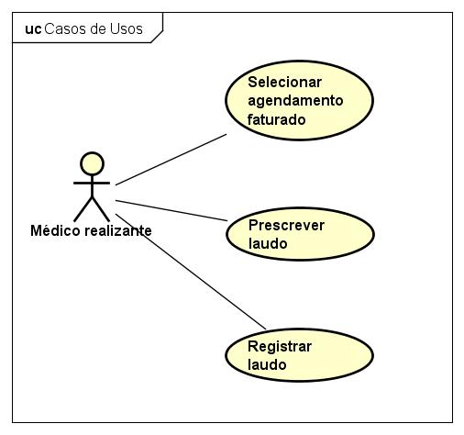

**Diagrama 10 – Caso de uso de prescrever laudo.**

# Análise do Sistema

**- Modelo do Banco de Dados**

**Uma imagem contendo captura de tela

Descrição gerada com muito alta confiança**

**- Dicionário de dados do modelo de banco de dados**

|  |  |  |  |  |
| --- | --- | --- | --- | --- |
| Tabela: agenda | | | | |
| Atributo | **Tipo** | **Descrição** | **Nulo** | **Chave** |
| agendamentoCodigo | int | Código do agendamento. Código gerado automaticamente pelo banco de dados | Não | Primária |
| profissionalCodigo | int | Código do profissional realizante da consulta. Chave estrangeira proveniente da tabela de “profissional”. | Não | Estrangeira |
| dataAgendamento | datetime | Data que foi agendado a consulta. | Não |  |
| pacienteCodigo | int | Código do paciente que solicitou a consulta. Chave estrangeira proveniente da tabela “paciente”. | Não | Estrangeira |
| convenioCodigo | int | Código do convênio do paciente que contenha o tipo de consulta solicitada. Chave estrangeira proveniente da tabela “convenio”. | Não | Estrangeira |
| consultaCodigo | int | Código do tipo da consulta. Chave estrangeira proveniente da tabela “consulta” | Não | Estrangeira |
| agendadoPor | int | Código do usuário que agendou a consulta. Chave estrangeira proveniente da tabela “funcionario”. | Não | Estrangeira |
| AgendadoEm | datetime | Data em que a consulta foi agendada pelo usuário e não a que será a consulta. | Não |  |
| Observação | varchar(200) | Observação sobre o agendamento. | Sim |  |

|  |  |  |  |  |
| --- | --- | --- | --- | --- |
| Tabela: cargo | | | | |
| Atributo | **Tipo** | **Descrição** | **Nulo** | **Chave** |
| cargoCodigo | int | Código do cargo. Código gerado automaticamente pelo banco de dados. | Não | Primária |
| descricao | varchar(45) | Descrição do cargo. | Não |  |

|  |  |  |  |  |
| --- | --- | --- | --- | --- |
| Tabela: conselhoRegional | | | | |
| Atributo | **Tipo** | **Descrição** | **Nulo** | **Chave** |
| conselhoCodigo | int | Código do conselho regional. Código gerado automaticamente pelo banco de dados. | Não | Primária |
| descrição | varchar(45) | Descrição do conselho regional, por exemplo: CRM, COREM, CRO e etc. | Não |  |

|  |  |  |  |  |
| --- | --- | --- | --- | --- |
| Tabela: consulta | | | | |
| Atributo | **Tipo** | **Descrição** | **Nulo** | **Chave** |
| consultaCodigo | int | Código da consulta. Código gerado automaticamente pelo banco de dados. | Não | Primária |
| descricao | varchar(200) | Descrição do tipo da consulta, por exemplo: ginecológica, obstetrícia e etc. | Não |  |

|  |  |  |  |  |
| --- | --- | --- | --- | --- |
| Tabela: ConsultaPorConvenio | | | | |
| Atributo | **Tipo** | **Descrição** | **Nulo** | **Chave** |
| consultaCodigo | int | Código da consulta. Código de chave estrangeira proveniente da tabela “consulta” | Não | Estrangeira e primária |
| convenioCodigo | int | Código do convênio. Código de chave estrangeira proveniente da tabela “convenio”. | Não | Estrangeira e primária |
| valor | varchar(10) | Valor da consulta pelo convênio. | Não |  |

|  |  |  |  |  |
| --- | --- | --- | --- | --- |
| Tabela: convenio | | | | |
| Atributo | **Tipo** | **Descrição** | **Nulo** | **Chave** |
| convenioCodigo | int | Código do convênio. Código gerado automaticamente pelo banco de dados. | Não | Primária |
| nome | varchar(200) | Nome do convênio. | Não |  |
| cnpj | varchar(14) | CNPJ do convênio. | Não |  |
| razaoSocial | varchar(200) | Nome utilizado como razão social do convênio. | Não |  |
| telefone | varchar(200) | Telefone do convênio | Não |  |
| logradouro | varchar(200) | Nome da rua do convênio | Sim |  |
| numeroResidencia | varchar(10) | Número do estabelecimento do convênio. | Sim |  |
| bairro | varchar(100) | Nome do bairro do convênio. | Sim |  |
| cidade | varchar(200) | Nome da cidade do convênio. | Sim |  |
| uf | varchar(2) | Uf do convênio. | Sim |  |
| cep | varchar(9) | CEP do convênio | Sim |  |
| email | varchar(200) | E-mail do convênio. | Sim |  |

|  |  |  |  |  |
| --- | --- | --- | --- | --- |
| Tabela: especialização | | | | |
| Atributo | **Tipo** | **Descrição** | **Nulo** | **Chave** |
| especializacaoCodigo | int | Código da especialização. Código gerado automaticamente pelo banco de dados. | Não | Primária |
| descricao | varchar(100) | Descrição da especialização, por exemplo: Ultrassonografia geral, obstetrícia e etc. | Não |  |

|  |  |  |  |  |
| --- | --- | --- | --- | --- |
| Tabela: faturamento | | | | |
| Atributo | **Tipo** | **Descrição** | **Nulo** | **Chave** |
| faturamentoCodigo | int | Código do faturamento. Código gerado automaticamente pelo banco de dados | Não | Primária |
| agendamentoCodigo | int | Código do agendamento. funcionário fazendo chave estrangeira com agendamentoCodigo da tabela “agenda”. | Não | Estrangeira |
| porcentagemDesconto | decimal(5,2) | Porcentagem do desconto sobre o valor da consulta. | Sim |  |
| valorTotal | Double | Valor total sobre o valor da consulta. | Sim |  |
| formaPagCodigo | int | Código da forma de pagamento fazendo chave estrangeira com formaPagCodigo da tabela “formaPagamento”. | Não |  |
| dataFaturamento | Datetime | Data do dia em que o faturamento do agendamento aconteceu. | Não |  |

|  |  |  |  |  |
| --- | --- | --- | --- | --- |
| Tabela: formaPagamento | | | | |
| Atributo | **Tipo** | **Descrição** | **Nulo** | **Chave** |
| formaPagCodigo | int | Código da forma de pagamento. Código gerado automaticamente pelo banco de dados. | Não | Primária |
| descricao | varchar(45) | Descrição da forma de pagamento, por exemplo: dinheiro. Cartão, cheque e etc. | Não |  |

|  |  |  |  |  |
| --- | --- | --- | --- | --- |
| Tabela: funcionario | | | | |
| Atributo | **Tipo** | **Descrição** | **Nulo** | **Chave** |
| funcionarioCodigo | int | Código do funcionário fazendo chave estrangeira com pessoaCodigo da tabela “pessoa”. | Não | Primária |
| login | varchar(100) | Login do funcionário para acessar ao sistema. | Não |  |
| senha | varchar(45) | Senha do funcionário para acessar ao sistema. | Não |  |
| cargoCodigo | int | Código do cargo do funcionário fazendo chave estrangeira com cargoCodigo da tabela “cargo”. | Não | Estrangeira |

|  |  |  |  |  |
| --- | --- | --- | --- | --- |
| Tabela: horarioAgenda | | | | |
| Atributo | **Tipo** | **Descrição** | **Nulo** | **Chave** |
| profissionalCodigo | int | Código do profissional. Código de chave estrangeira proveniente da tabela “profissional”. | Não | Estrangeira e primária |
| horario | varchar(5) | Horário disponível na agenda para agendar consultas. | Não | Primária composta |

|  |  |  |  |  |
| --- | --- | --- | --- | --- |
| Tabela: laudo | | | | |
| Atributo | **Tipo** | **Descrição** | **Nulo** | **Chave** |
| laudoCodigo | int | Código do laudo. Código gerado automaticamente pelo banco de dados. | Não | Primária |
| faturamentoCódigo | int | Código do faturamento do agendamento. Código de chave estrangeira proveniente da tabela “faturamento”. | Não | Estrangeira e primária |
| laudo | varchar(2000) | Texto do laudo da consulta feito pelo profissional realizante. | Não |  |

|  |  |  |  |  |
| --- | --- | --- | --- | --- |
| Tabela: paciente | | | | |
| Atributo | **Tipo** | **Descrição** | **Nulo** | **Chave** |
| pacienteCodigo | int | Código do paciente. Código de chave estrangeira proveniente da tabela “pessoa”. | Não | Primária e Estrangeira. |
| altura | decimal(3,2) | Altura do paciente. | Sim |  |
| peso | decimal(6,3) | Peso do paciente. | Sim |  |
| cirurgia | varchar(500) | Dados sobre cirurgias do paciente. | Sim |  |
| gestação | varchar(500) | Dados sobre gestações da paciente. | Sim |  |
| alergia | varchar(500) | Dados sobre alergias do paciente. | Sim |  |
| pressaoArterial | varchar(500) | Dados sobre a pressão arterial do paciente. | Sim |  |
| tipoSanguineo | varchar(3) | Tipo sanguíneo do paciente. | Sim |  |
| deficiência | varchar(500) | Dados sobre deficiências do paciente. | Sim |  |
| dum | date | Data da última menstruação. | Sim |  |
| observacao | varchar(500) | Observações a serem feitas sobre dados do paciente. | Sim |  |

|  |  |  |  |  |
| --- | --- | --- | --- | --- |
| Tabela: pessoa | | | | |
| Atributo | **Tipo** | **Descrição** | **Nulo** | **Chave** |
| pessoaCodigo | int | Código da pessoa. Código gerado automaticamente pelo banco de dados. | Não | Primária |
| nome | varchar(200) | Nome da pessoa. | Não |  |
| dataNascimento | date | Data de nascimento da pessoa. | Sim |  |
| sexo | char(1) | Sexo da pessoa. | Sim |  |
| profissao | varchar(45) | Profissão da pessoa. | Sim |  |
| telefone | varchar(11) | Telefone da pessoa | Sim |  |
| celular | varchar(11) | Celular da pessoa. | Sim |  |
| logradouro | varchar(200) | Nome da rua de residência da pessoa | Sim |  |
| numeroResidencia | varchar(10) | Número da residência da pessoa. | Sim |  |
| bairro | varchar(100) | Nome do bairro de residência da pessoa. | Sim |  |
| cidade | varchar(100) | Nome da cidade de residência da pessoa. | Sim |  |
| uf | varchar(2) | UF do estado de residência da pessoa | Sim |  |
| cep | int(9) | CEP de residência da pessoa. | Sim |  |
| email | varchar(200) | E-mail da pessoa. | Sim |  |

|  |  |  |  |  |
| --- | --- | --- | --- | --- |
| Tabela: profissional | | | | |
| Atributo | **Tipo** | **Descrição** | **Nulo** | **Chave** |
| profissionalCodigo | int | Código do profissional fazendo chave estrangeira com pessoaCodigo da tabela “pessoa”. | Não | Estrangeira e primária |
| conselhoCodigo | int | Código do conselho profissional. Código de chave estrangeira proveniente da tabela “conselhoRegional” | Não | Estrangeira |
| numConselho | int | Número do conselho profissional do profissional realizante ou solicitante. | Não |  |
| ufConselho | varchar(2) | UF do conselho região em que o profissional está licenciado. | Não |  |
| especializacaoCodigo | int | Especialização do profissional realizante ou solicitante. | Não |  |

**- Diagrama de Classes**

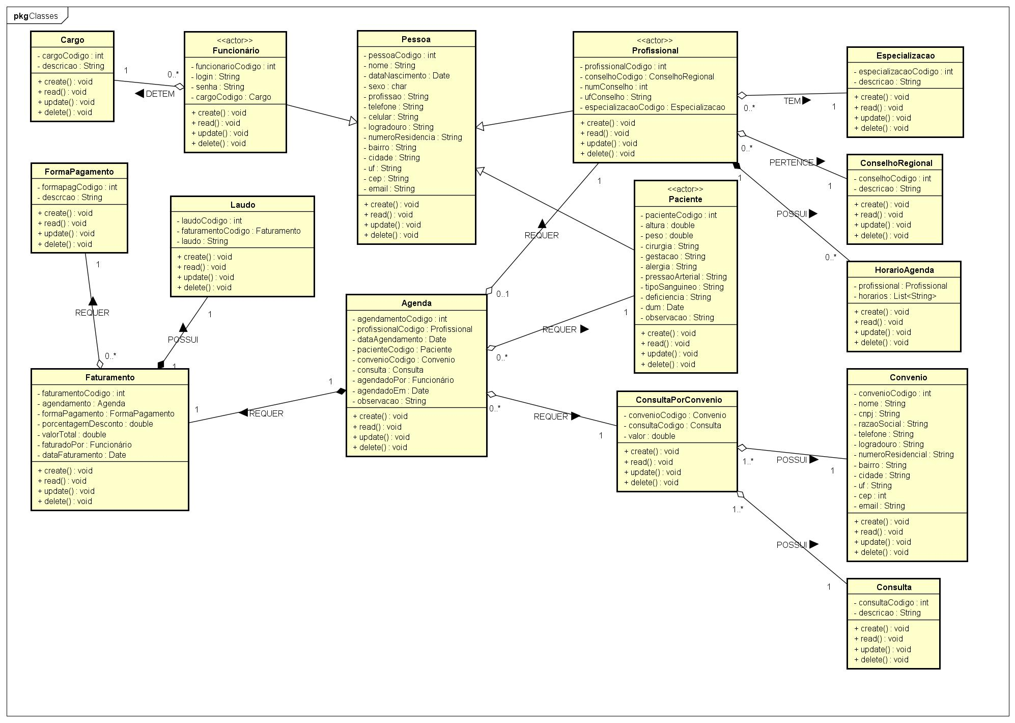

**- Diagrama de Atividades**

Uma imagem contendo captura de tela

Descrição gerada com muito alta confiança

**Diagrama de Atividade – Faturar agendamento**Uma imagem contendo captura de tela

Descrição gerada com muito alta confiança

**Diagrama de Atividade – Manter agenda**

Uma imagem contendo captura de tela, mapa

Descrição gerada com muito alta confiança

**Diagrama de Atividade – Manter convênio**

Uma imagem contendo texto, mapa

Descrição gerada com muito alta confiança

**Diagrama de Atividade – Manter fluxo de caixa**

Uma imagem contendo texto, mapa

Descrição gerada com muito alta confiança**Diagrama de Atividade – Manter Profissional Realizante**

Uma imagem contendo captura de tela

Descrição gerada com muito alta confiança**Diagrama de Atividade – Manter Tipo da Consulta**

Uma imagem contendo mapa, captura de tela

Descrição gerada com alta confiança**Diagrama de Atividade – Manter Usuário**

Uma imagem contendo captura de tela

Descrição gerada com muito alta confiança

**Diagrama de Atividade – Realizar consulta**

**Uma imagem contendo texto, mapa

Descrição gerada com muito alta confiança**

**Diagrama de Atividade – Prescrever laudo**

# Implementação

## Protótipos de Telas

Uma imagem contendo captura de tela

Descrição gerada com muito alta confiança

**Autenticar Acesso**

A tela de autenticar acesso permite que um usuário tenha acesso ao sistema por meio de login e senha.

**Uma imagem contendo captura de tela

Descrição gerada com muito alta confiança**

**Menu Principal**

A tela de Menu Principal permite a visualização dos caminhos das temais partes do sistema conforme o nível de acesso do usuário. Para um funcionário de nível Administrador, todos os caminhos serão habilitados. Para um funcionário de nível baixo apenas a Agenda e profissionais estarão habilitados.

Uma imagem contendo captura de tela

Descrição gerada com muito alta confiança

**Agenda**

A tela de Agenda permite que seja agendado uma consulta para um paciente, sendo obrigatórios a seleção de agenda de profissional, seleção de um convênio, seleção da consulta, seleção de paciente, seleção do dia do atendimento e hora, sendo opcional o preenchimento do campo de observação.

Uma imagem contendo captura de tela

Descrição gerada com muito alta confiança

**Cadastrar novo paciente**

A tela de cadastrar novo paciente permite a inserção de um novo paciente no banco.

Uma imagem contendo captura de tela

Descrição gerada com muito alta confiança

Uma imagem contendo captura de tela

Descrição gerada com muito alta confiança

**Informações e histórico de paciente**

A tela de Informações e histórico de paciente permite que sejam editados dados do paciente e consulta seus históricos de consultas.

Uma imagem contendo captura de tela

Descrição gerada com muito alta confiança

**Fluxo de caixa**

A tela de fluxo de caixa permite que sejam pesquisas consultas de um determinado período, sendo possível filtrar os resultados conforme a forma de pagamento, profissional realizante, convênio e tipo da consulta além de mostrar a quantidade de consultas e valor total do período.

Uma imagem contendo captura de tela

Descrição gerada com muito alta confiança

**Gerenciador de laudo**

A tela de gerenciador de laudo permite que sejam procurados por laudos de pacientes, podendo assim visualizar seus dados clínicos e formular um laudo ao clicar duas vezes sobre o dia do agendamento da consulta.

Uma imagem contendo captura de tela

Descrição gerada com muito alta confiança

**Laudo**

A tela de lado permite editar o laudo da consulta do paciente. Há também a possibilidade de imprimir o laudo, gerando assim um arquivo em PDF.

Uma imagem contendo captura de tela

Descrição gerada com muito alta confiança

**Gerenciar profissionais**

A tela de gerenciar profissionais permite que sejam exibidos os profissionais cadastrados, procurar por um profissional especifico, cadastrar um novo profissionais, editar um profissional existente ou remover.

**Uma imagem contendo captura de tela

Descrição gerada com muito alta confiança**

**Cadastrar profissional**

A tela de cadastrar profissional permite cadastrar apenas profissionais solicitantes e não realizantes.

Uma imagem contendo captura de tela

Descrição gerada com muito alta confiança

**Editar profissional**

A tela de editar profissional permite editar dados apenas de profissionais solicitantes e não realizantes.

Uma imagem contendo captura de tela

Descrição gerada com muito alta confiança

**Gerenciar consultas**

A tela de gerenciar consultas permite que seja possível cadastrar, procurar, editar e remover tipos de consultas.

Uma imagem contendo captura de tela

Descrição gerada com muito alta confiança

**Cadastrar consulta**

A tela de cadastrar consulta permite que sejam inseridos tipos de consultas no banco.

Uma imagem contendo captura de tela

Descrição gerada com muito alta confiança

**Editar consulta**

A tela de editar consulta permite que seja editado o nome do um tipo de consulta.

Uma imagem contendo captura de tela

Descrição gerada com muito alta confiança

**Gerenciar convênio**

A tela de gerenciar convênios permite que seja cadastrado, procurar por, editado ou removido um convênio.

Uma imagem contendo captura de tela

Descrição gerada com muito alta confiança

**Cadastrar novo convênio**

A tela de cadastrar novo convênio permite que sejam inseridos novos convênios no banco.

Uma imagem contendo captura de tela

Descrição gerada com muito alta confiança

**Editar convênio**

A tela de editar convênio permite que sejam editadas informações sobre o convênio e que sejam determinados quais consultas e o valor cobrado por cada uma o convênio atenderá.

Uma imagem contendo captura de tela

Descrição gerada com muito alta confiança

**Gerenciar funcionários**

A tela de gerenciar funcionários permite que seja cadastrado, procurado por, editado e removido um funcionário.

Uma imagem contendo captura de tela

Descrição gerada com muito alta confiança

**Cadastrar novo funcionário**

A tela de cadastrar novo funcionário permite que seja cadastrado um novo funcionário no sistema de acordo com seu cargo.

Uma imagem contendo captura de tela

Descrição gerada com muito alta confiança

**Editar funcionário**

A tela de editar funcionário permite que os dados do funcionário sejam alterados.

Uma imagem contendo captura de tela

Descrição gerada com muito alta confiança Uma imagem contendo captura de tela

Descrição gerada com muito alta confiança

Uma imagem contendo captura de tela

Descrição gerada com muito alta confiança Uma imagem contendo captura de tela

Descrição gerada com muito alta confiança

**Configurações**

A tela de configurações permite que sejam gerenciadas informações utilizadas nos formulários de cadastrados, além de conter uma área destinado a inserir os horários da agenda de cada profissional realizante.

## Descrição do código

Para o desenvolvimento da aplicação desktop, foi utilizado a arquitetura MVC, permitindo uma separação completa entre as partes da interface gráfica e lógica do sistema, como se pode ver no exemplo utilizado no diagrama de componentes a seguir:

Uma imagem contendo captura de tela

Descrição gerada com muito alta confiança

**Diagrama de componente: Acesso por login**

Algumas convenções de nomenclatura foram adotadas como incluir a palavra "Controller" em todas as classes de controle do sistema e “View” em todos os arquivos de interface gráfica. Os nomes de classe, métodos e atributos foram mantidos como o padrão do Java: classes começando em maiúsculo e todas as palavras seguintes do nome também (chamado de CamelCase) e atributos e métodos começando em minúsculo e as palavras seguintes em maiúsculo (chamado de lowerCamelCase).

# Considerações Finais

O projeto foi executado com sucesso, portanto, possível o gerenciamento de agendamentos, laudos, profissionais, pacientes, funcionários, consultas, convênios, funcionários e fluxo de caixa.

Duas das maiores dificuldades encontradas ao desenvolver o sistema foram em relação a durante a criação da view da agenda de consultas, pois consiste em uma consulta SQL complexa, relacionando diversas outras tabelas, sendo assim muito difícil para desenvolver a lógica de consulta SQL. A segunda dificuldade foi a utilização do JDBC como API para realizar operações no banco, pois se faz muito exaustivo desenvolver consultas mais complexas, sendo assim necessário escrever muitas linhas de código JAVA para apenas uma função de operação no banco.

Todo o esforço da equipe para desenvolver o projeto, fez com que muito fosse aprendido, apesar de todas as dificuldades em desenvolver um projeto relativamente grande pela primeira vez em uma linguagem voltada para o ambiente desktop.

# Bibliografia

ORACLE. **Java SE Documentation**. Disponível em: < http://www.oracle.com/technetwork/pt/java/javase/documentation/index.html>. Acessado em jun de 2018.

Descompila – Youtube. **JTable – TableModel**. Disponível em: < https://www.youtube.com/playlist?list=PLWd_VnthxxLfA37A4Lb7VJZjqPYpes96X>. Acessado em abril de 2018.

História da medicina. **Trajetória da clínica médica e suas perspectivas**. Disponível em: < http://www.jmrezende.com.br/clinicamedica.htm>. Acessado em: mar de 2018.